В объективе — специалисты Центра занятости

Помогаем найти работу

Галина Геннадьевна ЕВДОКИМОВА возглавляет отдел программ занятости, профессиональной ориентации и профессионального обучения Центра занятости. За плечами этого специалиста 14 лет работы, в течение которых накоплен богатый опыт решения задач, связанных с повышением качества трудовых ресурсов в соответствии с изменяющимися требованиями экономики, а также снижением напряженности на рынке труда региона. Вот что она рассказала о коллективе отдела, его делах:
-Своей задачей мы считаем оказание помощи конкретным людям в связи с трудоустройством. Среди тех, кто обращается в нашу службу, есть люди разных возрастов и профессий, каждый из которых ищет работу. Мы оказываем им помощь, используя мощную информационную базу, высокое техническое оснащение, многолетний опыт работы.
Сегодня наиболее востребованными на рынке труда являются такие специалисты, как врач, медсестра, инженер-конструктор, технолог, бухгалтер, повар, электрогазосварщик, оператор котельной, водитель автомобиля, грузчик, продавец и кассир торгового зала... Проводим постоянный мониторинг ситуации на рынке труда, ежедневно обновляем данные о вакансиях.
Каждый из тех, кто обращается в Центр занятости, проходит тестирование; при подборе работы учитываются способности, профессиональная компетенция и другие данные, важные как для работодателя, так и для самого человека. В «Клубе ищущих работу» предусмотрена социальная адаптация безработных; мы помогаем им составить резюме, работаем с каждым индивидуально; опытный специалист Наталья Ивановна Калинина оказывает психологическую помощь, проводит тренинги, способствующие повышению самооценки. Одна из обратившихся в Центр занятости девушек вскоре после занятий в клубе нашла работу переводчика, была трудоустроена в Сафонове. Можно привести сотни подобных примеров.
У нас подобрался работоспособный коллектив, состоящий из трудолюбивых и исполнительных сотрудников: Елены Анатольевны Кидановой, Александра Владимировича Васькина, Натальи Александровны Старовойтовой (в данный момент она находится в отпуске по уходу за ребенком).
Центр занятости трудоустраивает участников программы «Стажировка» из числа выпускников этого года сроком на три месяца. При этом предприятиям возмещаем затраты в размере минимальной оплаты труда и отчисления во внебюджетные фонды. Бывает, что участники программ остаются работать в трудовых коллективах постоянно. Даже если работа была временной, молодые специалисты получают профессиональный опыт, а также запись в трудовой книжке о работе по специальности.
Женщины, находящиеся в отпусках по уходу за ребенком, нередко используют имеющееся свободное время для переобучения или повышения квалификации, - так, бухгалтеры обучаются по программе «Автоматизация бухгалтерского учета».
Занимаемся и обучением пенсионеров, если у них есть стремление возобновить трудовую деятельность. Для людей старшего поколения актуально обучение навыкам операторов электронно-вычислительной техники, что позволяет старшему поколению идти в ногу со временем.
По профессиональному обучению и переподготовке работаем с такими организациями, как смоленский учебный центр «Пересвет», частные учреждения дополнительного профессионального образования.
Выполняем свое предназначение, помогая гражданам осуществить их право на труд, оказываем материальную и профессиональную поддержку безработным.
НА СНИМКЕ: Е.А. Киданова, Н.И. Калинина, Г.Г. Евдокимова, А.В. Васькин.

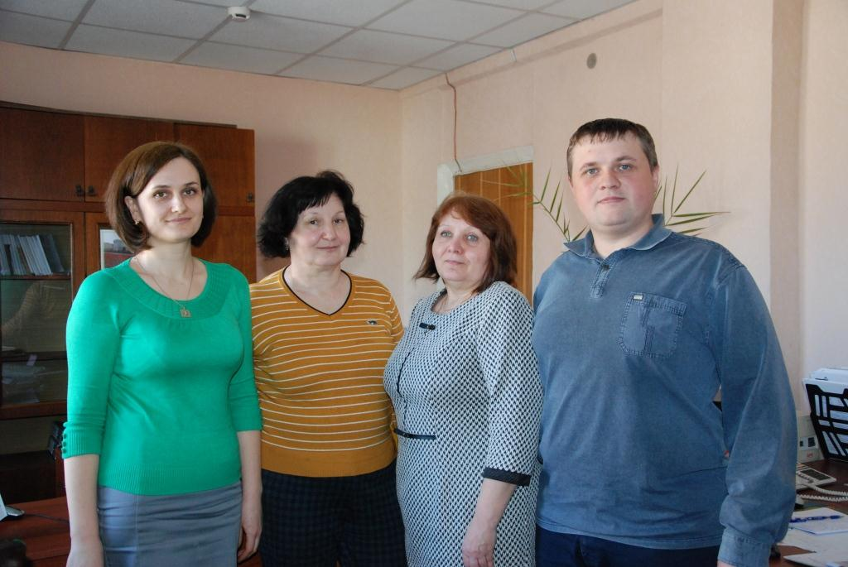

В тесном сотрудничестве

Галина Ивановна ЯЩЕНКОВА в службе занятости работает с апреля 2002 года. Она убеждена, что целью отдела трудоустройства и специальных программ, который она возглавляет, является ежедневное решение жизненно важных проблем трудоустройства:
-Усилия сотрудников Центра занятости направлены на то, чтобы в г. Сафоново и Сафоновском районе было меньше безработных. Надеюсь, что вскоре наступит время, когда каждый человек будет знать, что он востребован и что его ждут на любимой работе.
Мы ежедневно принимаем заявки от предприятий и организаций об имеющихся вакансиях – база данных рынка труда постоянно обновляется. Сотрудничают с нами такие предприятия, как заводы «Авангард», «Теплоконтроль», «Русэлпром-СЭЗ», «Сафоновохлеб», «Роял-Кейк», «Смолстройкерамика», фирма «Аркада» и др. Тот, кто ищет работу, постоянно следит за обновлением стендов у нас в Центре занятости, за вакансиями на сайтах в Интернете. Бывает, что специалисты, не найдя работу в Сафонове, едут работать в Смоленск, Москву.
В сельских поселениях в последние годы принимают рабочих по благоустройству – при этом не остаются без материальной поддержки социально незащищенные граждане, занятые уборкой улиц родных сельских поселений, посадкой зеленых насаждений и т.д.
Работаем как с работодателями, так и с ищущими работу. Каждому из обратившихся в Центр занятости стараемся подобрать работу в течение 10 дней. Если это сделать не удается, признаем человека безработным. Ему назначают пособие в зависимости от размера заработной платы и количества отработанных недель. Максимальный размер пособия составляет 4900 рублей, минимальный – 850 рублей.
Нередко нам приходится иметь дело с социально незащищенными группами населения, среди которых немало матерей-одиночек, а также женщин, мужья которых не платят алиментов.
Бывает, что после беседы с профконсультантом человек принимает решение пройти профессиональное обучение. Приобретенная профессия помогает стать на ноги, поверить в свои силы.
Радостно видеть, как меняется настроение людей, которые нашли работу. Мы искренне радуемся, видя, как вчерашний безработный с помощью специалистов Центра занятости вернулся к привычной для него жизни, решив жизненно важную для него проблему трудоустройства. Вот уже четверть века нами проводится целенаправленная работа по снятию напряженности на рынке труда и обеспечению социальных гарантий незанятому населению.

НА СНИМКЕ: В.К. Манидичева, А.Г. Авдеева, М.А. Бочарова, И.С. Горелова, Н. В. Михайлова, Г.И. Ященкова.

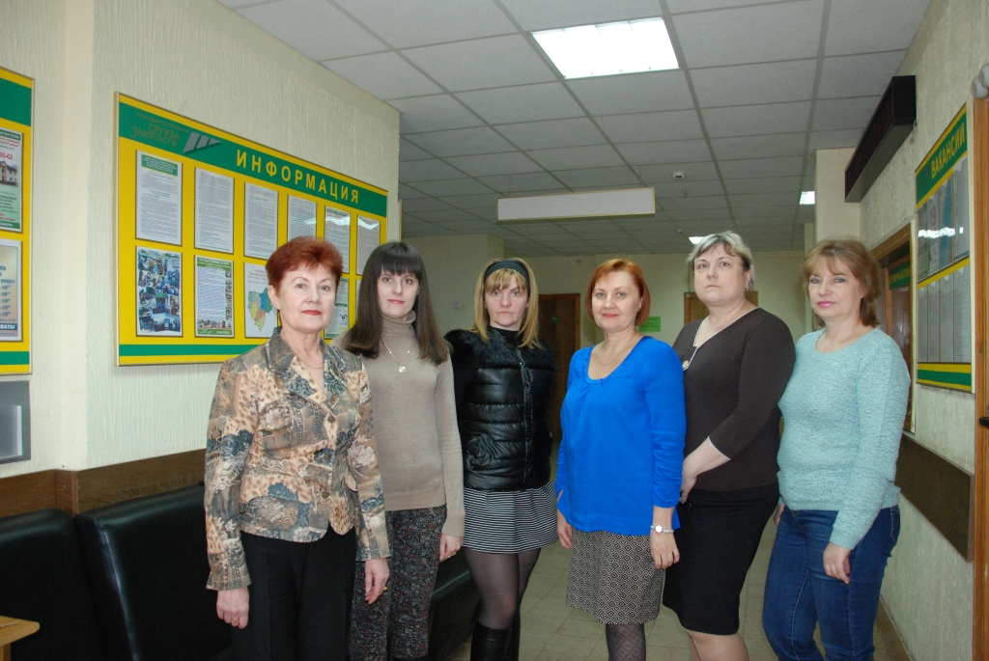

Со знанием дела

О буднях финансово-бухгалтерского отдела рассказала начальник отдела-главный бухгалтер Наталья Дмитриевна СИДОРЕНКОВА, которая работает в Центре занятости с 2001 года, имеет благодарность Федеральной службы по труду и занятости, награждена Почетной грамотой Администрации Смоленской области:
-В 2013 году прошла реорганизация, в результате которой мы стали работать с населением не только Сафоновского, но и Дорогобужского, Холм-Жирковского районов.
Профессионалами своего дела являются такие мои коллеги, как Елена Николаевна Дмитриева, которая занимается соцвыплатами, Галина Михайловна Швилло, работающая с поставщиками и осуществляющая через казначейство выплаты в отношении содержания ЦЗ и программ занятости населения. Ведущий инспектор Татьяна Ивановна Егорова награждена Почетной грамотой Департамента занятости населения Смоленской области, что подтверждает ее высокий профессионализм.
У каждого из четырех специалистов отдела есть свои служебные обязанности, к их выполнению в коллективе подходят со знанием дела, поскольку мы осуществляем контроль за исполнением финансовых мероприятий, на нас возложена ответственность своевременного осуществления платежей через федеральное и областное казначейства.
Коллектив у нас стабильный. Все сотрудники имеют высшее образование и опыт работы. Только в прошлом году ими было начислено и выплачено 28,7 миллиона рублей в качестве пособий, а в 2016-м на 1 апреля выплачено 7, 2 миллиона пособий безработным трех районов. Предприятиям-участникам целевой адресной программы по трудоустройству инвалидов – были возмещены затраты на 656 тысяч рублей.
НА СНИМКЕ: Н.Д. Сидоренкова и Г.М. Швилло.
